    ⇨→  →   →→ ⇨⇨   ⇨ →⇨→   ⇨↑→ →  450008, Өфө калаһы, Киров урамы, 1  Тел./факс (347) 273-17-32  E-mail: robprzrf@mail.ru |  | ↑→→ ⇨→→  →⇨→→ ⇨→  ⇨→↑↓ ⇨→↓⇨→    ⇨→  450008, г. Уфа, ул. Кирова, 1  Тел./факс (347) 273-17-32  E-mail: robprzrf@mail.ru
№ 3 от « 10 » января 2017г.
на № _____ от « __ » ___________ 2017г.
Руководителям органов управления
и организаций здравоохранения

Председателям профсоюзных
организаций
О поддержке проекта постановления Правительства РФ, разрешающего осуществлять близким родственникам трудовую деятельность в одной организации отрасли здравоохранения

Уважаемые коллеги!

На сегодняшний день существует запрет на осуществление трудовой деятельности в одной организации отрасли здравоохранения близких родственников с учетом подчиненности одного другому, что регламентировано постановлением Правительства РФ от 05.07.2013 №568 «О распространении на отдельные категории граждан ограничений, запретов и обязанностей, установленных Федеральным законом «О противодействии коррупции» и другими федеральными законами в целях противодействия коррупции».
Минтруд России подготовил и опубликовал проект постановления Правительства РФ о внесении изменений в указанное постановление.
Проектом предлагается разрешить такую деятельность при соблюдении определенных условий.
Данный документ размещен по адресу: http://regulation.gov.ru/projects#npa=55631.
Республиканская организация Башкортостана Профсоюза работников здравоохранения Российской Федерации (далее – РОБ ПРЗ РФ) обращается ко всем медицинским работникам республики не оставаться безучастными и проголосовать на федеральном портале проектов нормативных правовых актов в поддержку проекта постановления.
От того, насколько активно медицинское сообщество примет участие в голосовании, в значительной мере будет зависеть и его дальнейшая судьба.

Для того, чтобы проголосовать на федеральном портале проектов нормативных правовых актов необходимо выполнить следующие действия:

1. Осуществите вход на сайт Республиканской организация Башкортостана Профсоюза работников здравоохранения Российской Федерации по адресу: http://www.robprzrf.ru/
2. На сайте справа имеется раздел «Актуально», выделенный красным цветом. Найдите ссылку «Поддержка проекта постановления Правительства РФ, разрешающего работать близким родственникам в одной организации» и нажмите на нее.
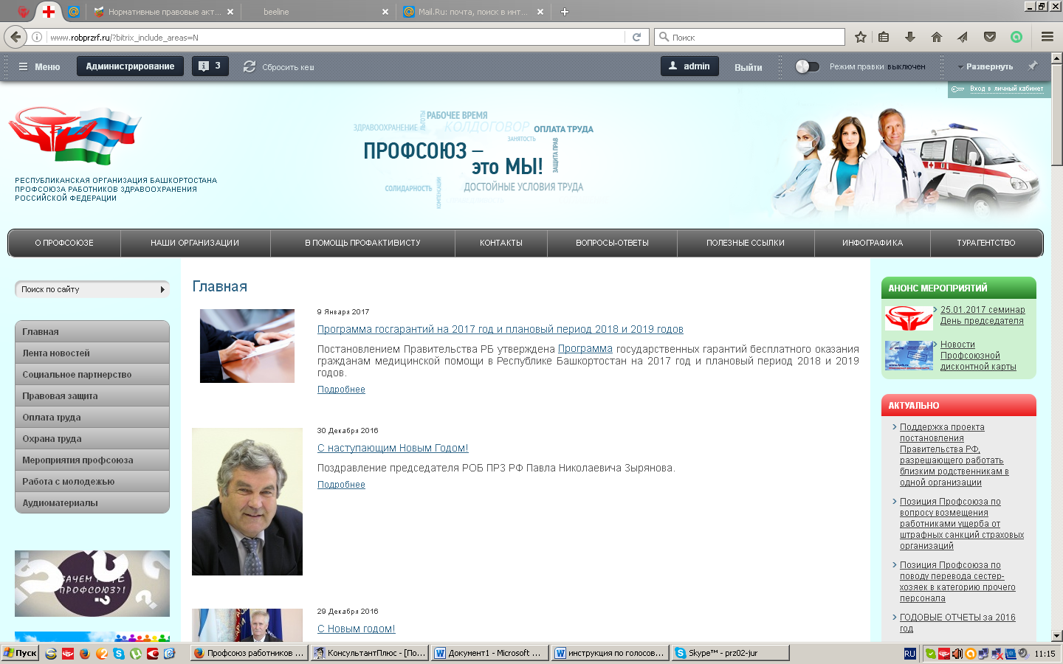
3. На открывшейся странице, располагается ссылка на федеральный портал проектов нормативных правовых актов: http://regulation.gov.ru/projects#npa=55631, перейдите по ней.
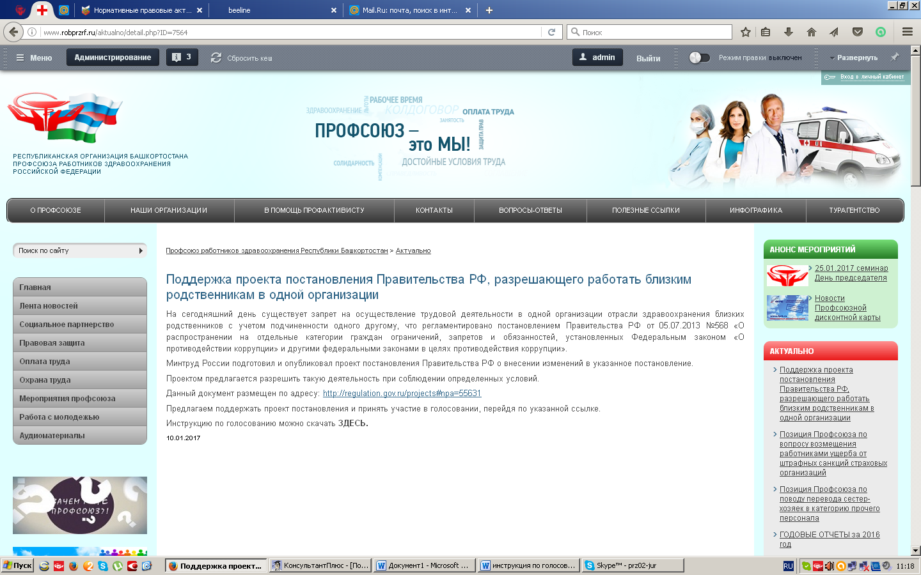

4. На открывшейся странице федерального портала проектов нормативных правовых актов содержится информация о законопроекте.
Предлагаем Вам ознакомиться с законопроектом, нажав на ссылку «Текст проекта нормативного-правового акта».
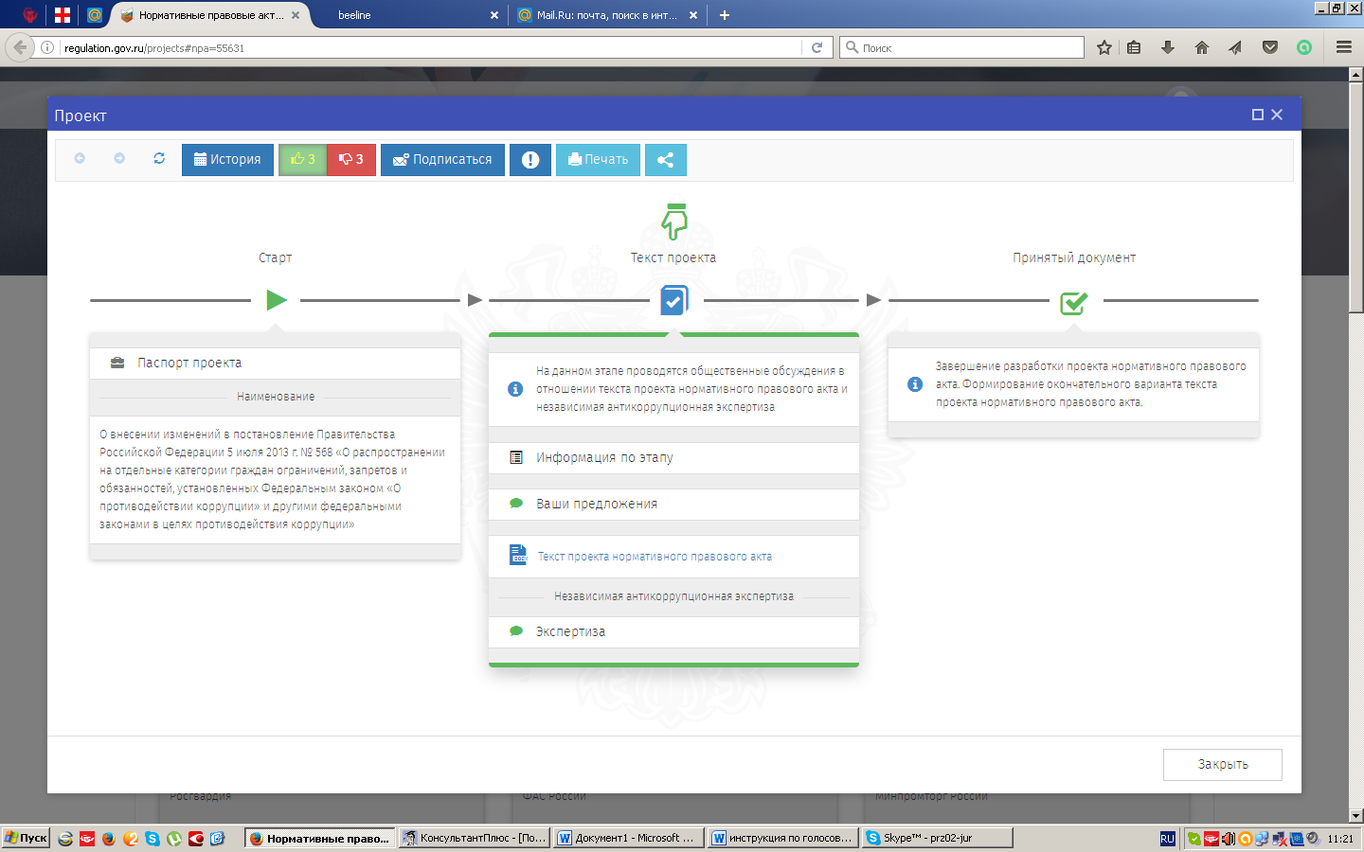
5. Проголосовать за законопроект без регистрации невозможно. Для регистрации на сайте нажмите на ссылку «Ваши предложения».
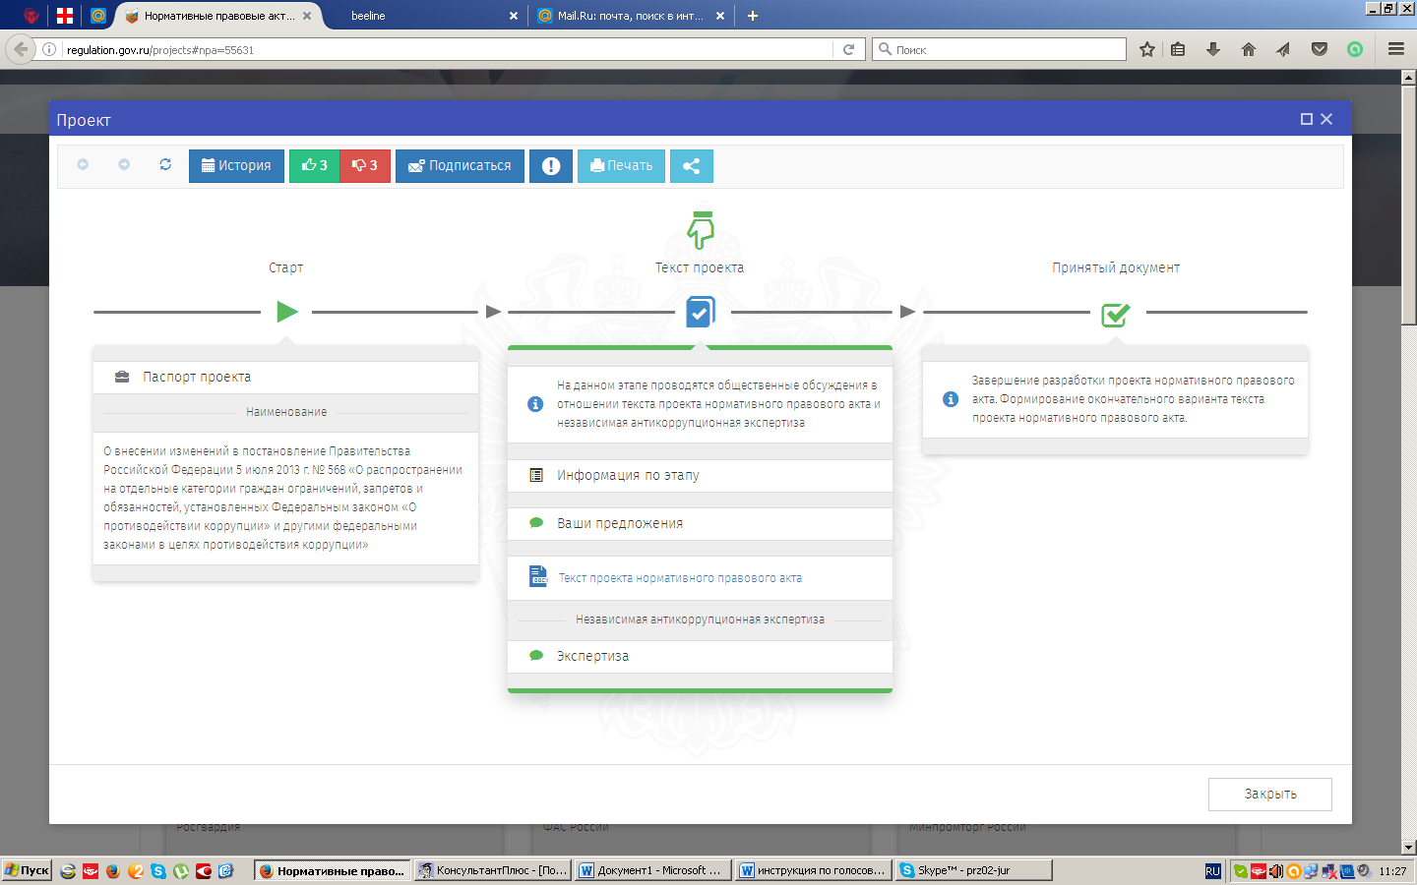

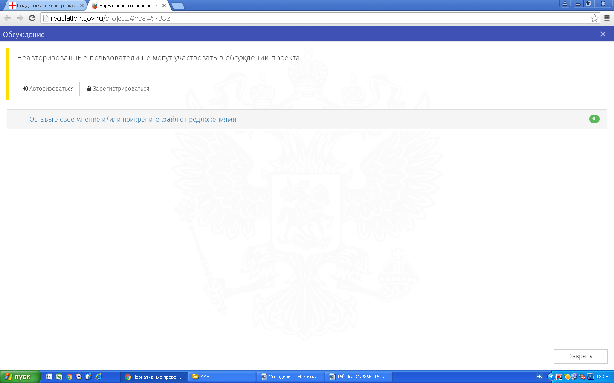
6. В открывшейся странице нажмите кнопку «Зарегистрироваться».

7. Откроется страница для регистрации, в которой необходимо указать адрес Вашей электронной почты, ввести код для регистрации на портале, повторно ввести код для подтверждения, указать свои имя и фамилию.
Заполните все поля, ответьте на вопрос, содержащийся в нижней формы регистрации, и нажмите «Отправить».

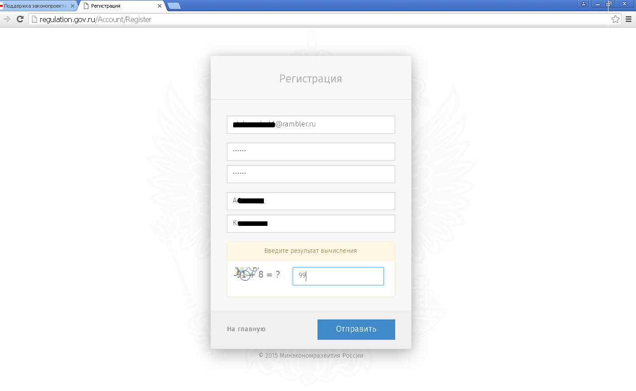

8. На адрес Вашей электронной почты придет письмо, в котором будет содержаться ссылка. Для перехода по ссылке нажмите на нее.
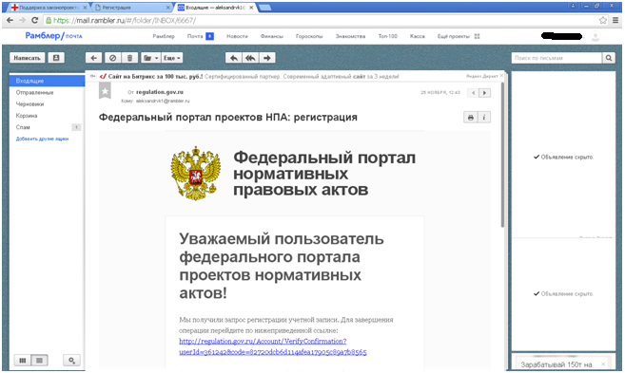

9. Откроется окно «Профиль». Регистрация завершена.

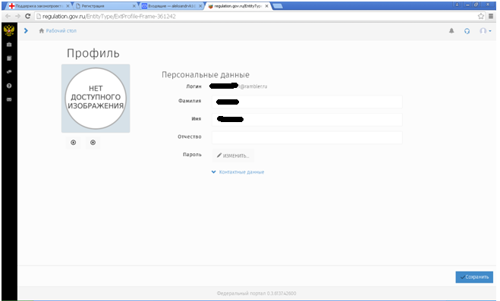

10. После регистрации на федеральном портале проектов нормативных правовых актов вы можете выйти на главную страницу портала, нажав на изображение герба России в верхнем левом углу и в строке поиска найти интересующий вас законопроект.
В целях экономии времени Вы можете повторно пройти по ссылке «Поддержка проекта постановления Правительства РФ, разрешающего работать близким родственникам в одной организации» с сайта РОБ ПРЗ РФ.
Теперь вы можете проголосовать за проект, нажав на зеленую кнопку с изображением руки пальцем вверх.
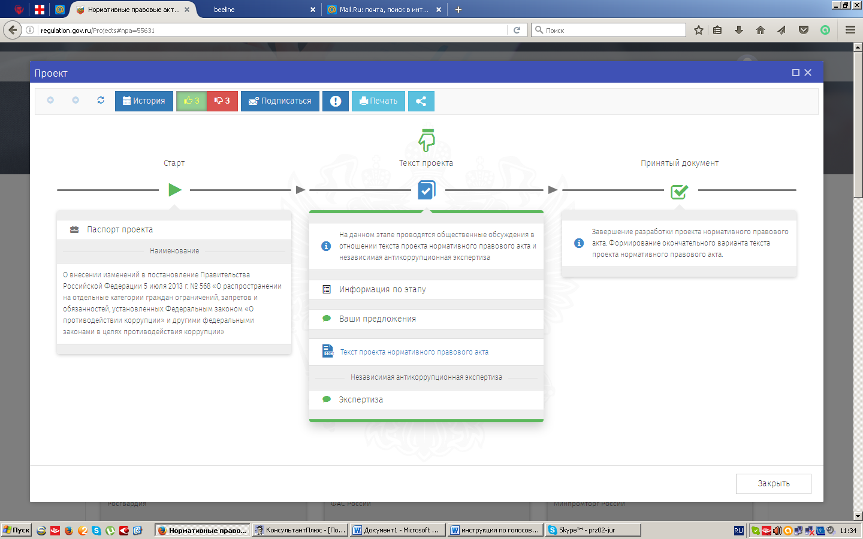
Просим довести данную информацию до сведения работников Вашей организации в целях их участия в голосовании на портале за проект постановления.
Для сведения: настоящие рекомендации доступны в электронной форме на сайте РОБ ПРЗ РФ в разделе «Актуально»: http://www.robprzrf.ru/aktualno/detail.php?ID=7564.
По вопросам обращаться в РОБ ПРЗ РФ к Дмитриеву Илье Андреевичу тел. (347) 273-98-56, skype: prz02-jur.

Приложение:
1) Письмо РОБ ПРЗ РФ в адрес министра здравоохранения РФ на 3 л.
2) Проект постановления Правительства РФ на 2 л.

Председатель П.Н. Зырянов

